1 | درستی یا نادرستی هر عبارت را مشخص کنید.  الف) $-\sqrt{25}$ برابر با 5- است.  ب) مجذور عدد 9 عدد 18 است.  ج) جمع هر عدد با صفر خود همان عدد است.  د) مستطیل 4 ضلعی منتظم است. | 1
2 | هر یک از جملات زیر را با اعداد یا کلمات مناسب کامل کنید.  الف) حاصل ${\left(-\frac{3}{4}\right)}^{2}$ عدد ...................... می شود.  ب) منشور 4 پهلو دارای .......................... یال است.  ج) حاصل $25-\left(-18\right)$ عدد ..................... می شود.  د) احتمال ظاهر شدن عدد فرد در پرتاب تاس ....................... است. | 1
3 | گزینه ی درست را انتخاب کنید.  * اگر ب.م.م دو عدد 1 باشد ک.م.م آنها کدام است؟  الف) حاصل ضرب آن ها ب) عدد بزرگتر ج) عدد کوچکتر د) 1  * حاصل $3^{7}+3^{7}+3^{7}$ کدام گزینه می شود؟  الف) $9^{7}$ ب) $3^{8}$ ج) ${3 }^{\frac{7}{3}}$ د) 1  * اندازه هر زاویه ی داخلی 8 ضلعی منتظم کدام می شود؟  الف) 140 ب) 120 ج) 135 د)18  * تعداد شمارنده های اول 28 ...................... تاست.  الف) 1 ب) 2 ج) 3 د) 4 | 1
4 | معادله های زیر را حل کنید.  $2x+3=5x-6$  $$\frac{1}{2}x=+8$$ | 5/1
5 | حاصل عبارت های زیر را حساب کنید.  $$40÷8-\left(-3\right)=$$  $$\frac{1}{2}×\frac{1}{3}-\frac{1}{5}=$$ | 5/1
6 | اگر $a=+2$ و $b=-\frac{3}{4}$ حاصل عبارت زیر چه عددی می شود؟  $$2\left(-3a-4b\right)+8\left(2a+b\right)=$$ | 1
7 | مساحت جانبی شکل زیر را حساب کنید؟  10 cm  20 cm | 1
8 | بردار $\vec{AB}=\left[\begin{matrix}+8 \\ -4\end{matrix}\right]$ ابتدا در $\left[\begin{matrix}-5 \\ +2\end{matrix}\right]$ را رسم کنید و برای آن جمع برداری بنویسید.  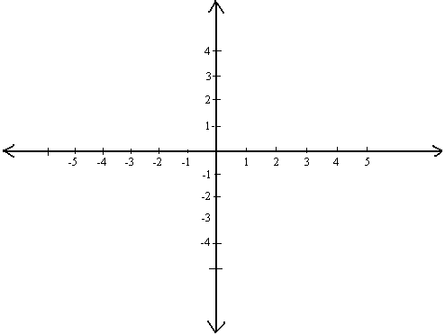 | 2
9 | $x$ و $y$ را در عبارت زیر حساب کنید.  $$\left[\begin{matrix}x \\ -2\end{matrix}\right]+\left[\begin{matrix}-3 \\ y\end{matrix}\right]=\left[\begin{matrix}-7 \\ +10\end{matrix}\right]$$ | 5/0
10 | حاصل عبارت های زیر را به صورت عدد توان دار بنویسید.  $$5^{8}×5^{7}×5=$$  $${\left(\frac{1}{2}\right)}^{7}×{\left(0/5\right)}^{3}=$$  $$5^{8}×6^{8}=$$ | 5/1
11 | به سؤالات زیر پاسخ دهید.  الف) احتمال ظاهر شدن رو در پرتاب سکه .......................... می شود.  ب) احتمال آمدن عدد کم تر از 7 در پرتاب تاس .................. می شود.  ج) احتمال اینکه مریم در روز شنبه بدنیا آمده باشد ....................... باشد.  د) احتمال اینکه بعد از بهار، زمستان بیاید .................... است. | 1
12 | با توجه به نمودار زیر پاسخ دهید.  الف) نام نمودار؟  ب) کاربرد نمودار؟  ج) در کدام دو ماه متوالی بیشتر تغییرات را داریم؟ | 5/1
13 | ب.م.م و ک.م.م جفت اعداد زیر را محاسبه کنید.  $$\left(48 , 36\right)=$$  $$\left[48 , 36\right]=$$ | 1
14 | حجم رنگی را محاسبه کنید.  40 cm  40 cm | 2
15 | حاصل ضرب دو عدد طبیعی 36 شده چه زمانی اعداد کم ترین حاصل جمع را دارند؟ (جدول نظام داده) | 1
16 | در شکل زیر اندازه زاویه های خواسته شده را حساب کنید.  M  30  $$\begin{matrix}\hat{M_{1}}= \\ \hat{M_{2}}= \\ {\hat{M}}_{3}=\end{matrix}$$  اگر روی خطی 8 نقطه بگذاریم ............پاره خط پدید می آید. | 1
موفق و پیروز باشید.

